新生代领导力：95后—00后的员工管理攻略

课程背景：
95后-00后被称为“Z世代”、“移动原生代”，他们激情有活力、有思想有创意，奉行折腾不停、跳槽不止，而他们的leader是70、80后，“80后”和“00后”中间是一条深刻的代沟，代沟中是你也不懂我和我也不懂你的语言和沟通方式。
作为管理者的你，是否遇到以下场景：
团队里的95后，说不来就不来，说请假就请假，到底谁是leader？
这些00后小朋友满嘴网络词汇，我是职场外星人？
按时下班，加班没空，工作生活要平衡的一群年轻人，怎么聊？
被领导批评几句就抑郁，放话要辞职，如何招到情绪稳定的成年人？
工作没目标、没状态、没动力、没压力，来整顿职场的佛系新生代如何辅导和激励？
本课程将教会管理者综合运用心理学专业分析模型“萨提亚沟通一致性理论”，贝尔宾角色模型、福格行为模型、绩效面谈的BEST法则、GROW模型等最新管理学模型和企业管理实践，结合真实多管理场景中案例演练，解决管理者新生代管理困惑。

课程收益：
● 用行动学习输出新生代员工画像，完成管理者从“管控思维”到“边界思维”思维转换
● 管理者“秒懂新生代”，理解新生代员工的特质，掌握各工作场景下3种员工沟通和辅导方式，总结并运用新生代人才吸引和保留的7个锦囊
● 掌握激发员工自驱力的方法，实现新生代员工主动担责、积极寻找解决方案并复盘的工作习惯
● 掌握新生代员工辅导的4个阶段和5个工具，帮助员工做好个人职业规划的方法，实现新生代员工快速融入团队，与组织共成长

课程时间：2天，6小时/天
课程对象：各层级业务管理者和HR管理者
课程方式：讲师讲授、行动学习、情境演练、案例探讨、视频教学，课程时间分布：理念原则40%+场景演练30%+现场反馈30%
课程特点：大厂真实管理工作场景全分享，课程有趣、有料、多案例、多演练、全干货

课程大纲
第一讲：新生代的特质和新生代画像
一、管理者眼中的新生代与新生代眼中的管理者
1. 管理者眼中的新生代：激情有活力、敢于挑战一切or折腾不停、跳槽不止
2. 新生代眼中的管理者：职业化、专业度or保守挑剔、墨守成规
二、永恒的管理课题——新生代员工管理
案例分享：
1）2014年新闻：《90后管理：一场不可避免的“代际战争”》
2）2023年新闻：《年轻观众超半数！喝茶遛鸟文玩后，00后年轻人爱上了中国戏曲！》
3）Break The Rues：不守规矩和造成危害之间是我们不敢想象的激情空间和生活方式
——秒懂“00后”：多元化求职群体在职场碰撞出不同火花
三、行动学习：输出各岗位大类新生代员工画像
要求：参考模板中相关数据信息，分组讨论并输出各职位大类新生代员工性格特质、需求、困惑和行为模式

第二讲：从“管理角色认知”到“管理能力提升”
一、管理者角色认知重塑
工具导入：管理的过程（POM：Process of Management）
——企业管理者需要具备的五种心态
1）成长
2）创新
3）合作
4）客户导向
5）持续改进
二、管理者管理思维跃升——从“管控思维“到“边界思维”
1. 强化权威—淡化权威
2. 忽视冲突—软化冲突
3. 软化边界—强化边界
三、领导者必备的四种能力——决策力+感召力+整合力+抗压力
1. 智慧决策——决策力
2. 情感沟通——感召力
3. 关系建立——整合力
4. 身体素质——抗压性
四、管理者自身和新生代员工的压力与情绪舒缓
案例分享：员工说“辞退我就跳楼”，管理者如何正确应对？
心理学工具：应对职场压力的6个解压工具

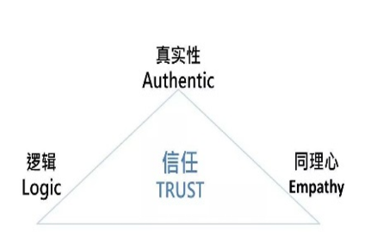
第三讲：对话新生代——管理者与新生代的高效沟通
一、管理者与新生代沟通的基础——建立信任
管理模型：信任三角模型：真实性、逻辑、同理心
视频分享：同理心倾听——温暖的小狐狸
二、优秀管理者认真倾听的三个方面——营造讲真话氛围
1. 听员工的抱怨
2. 听员工新想法
3. 听员工改进意见
三、精准提问：卓越管理者的4个提问秘籍
1. 避免职场PUA——指责性反问
2. 用“how”代替“why”
3. 积极心理学提问方式：三三法则（三个积极的意义+三个积极的提问）
4. 不断追问，解决核心问题
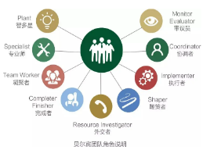
四、不同职场沟通场景下的管理者沟通
管理工具：贝尔宾角色模型——不同性格特质员工的沟通辅导方式
案例分享：管理者如何与应对？被动沟通的“涉恐”与主动沟通的“社牛”
情景演练：拒绝加班的00后——如何与员工沟通找到员工职“嗨点”
情景演练：考核被淘汰的员工竟然完美逆袭？——如何与绩效表现低于预期员工做绩效沟通？
——管理模型：高效管理者沟通：GROW模型
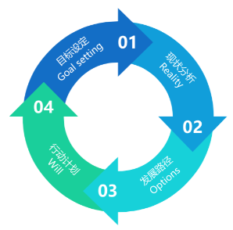
1）确定目标（Goal）
2）澄清现状（Reality）
3）选择方案（Option）
4）承诺行动（Way forward）
心理学工具：“萨提亚沟通一致性理论”——自我、他人、情境
现场演练：根据GROW沟通理论，参考萨提亚沟通一致性，进行员工绩效面谈演练。
五、不同特质企业中新生代员工沟通差异化
1. 创新型企业：open沟通氛围
2. 传统型企业：面对面沟通、书面化正式沟通
3. 跨文化企业：跨时区、跨文化的多元语言模式
案例分析：华为针对海外员工进行跨文化沟通辅导的策略

第四讲：激活自驱力——激活新生代员工的动力源
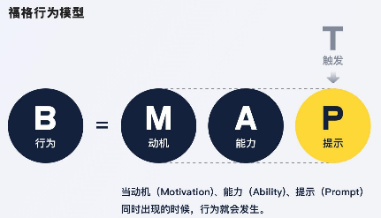
一、新生代员工需求和引发需求改变的三个变量
管理模型：福格模型——引发行为改变的三个变量
小组研讨：结合企业实际情况，总结企业内影响00后员工的MAP变量和对应改进措施
二、新生代人才吸引和保留的七个核心锦囊
锦囊一：关注“牛人效应”——找到团队中的“KOL”
锦囊二：面试环节的明确沟通（梦想、文化、目标、成长）
锦囊三：入职后面谈的五个时间节点
实战演练：随机选择一个时间点，模拟演练管理者与00后的入职沟通
锦囊四：入职后辅导和帮助（HRBP+双导师）
锦囊五：游戏化思维：与00后员工“玩”在一起
锦囊六：提供明确的职业发展路径和个人发展计划，给与员工学习和上升通道
锦囊七：勇于担责——我是你的背锅侠
行动学习：根据7个锦囊的方法每组制定一份新生代员工保留3个行动实施策略
三、如何有效激励新生代员工？
管理模型：马斯洛需求层次理论——对应需求找方法
——关注新生代员工自我实现=物质自由+情绪自由
1）物质激励：有竞争力的薪酬、公平的激励机制、股票期权等
2）情绪自由：新生代员工个性的表达、自我价值的实现、营造积极情绪的环境
案例分享：腾讯的荣誉激励体系
管理工具：亚马逊员工改进计划模板（improve-plan-template）

第五讲：飞跃职场——从管理者“专业支点”到新生代的“职场起点”
一、管理者韧性和多样性修炼
1. 什么是管理者韧性？
2. 管理者韧性提高对新生代员工管理的作用
案例分享：新加坡政府的人才成长“π计划
行动学习：管理者坚守“专业支点”同时如何发展“第二曲线”？1+1＞2（20分钟）
课后作业：参考上面行动学习的模板和组内00后小伙伴一起讨论输出“员工成长地图”
二、帮助新生代员工做好个人辅导——做职业规划、快速融入团队、与组织共成长
1. 新生代员工辅导四个阶段
1）goal setting（设立目标）
2）Explore concerns（探索困惑）
3）Feedback（反馈）
4）coaching（辅导）
案例分析：亚马逊新员工辅导计划
2. 五个新生代员工辅导工具
管理工具：附工具表格和详细使用说明
1）Mentor Program（导师计划）
2）Training（培训）——根据员工岗位特质制定培训方案
3）One-on-one communication（一对一会议）
4）Team building（团建）
5）Open feedback system（公开反馈系统）
行动学习：根据案例员工特质，小组共同制定一份员工辅导计划
三、管理者帮助新生代员工调整思维定势：关注从“游戏化思维“到”成长性思维“
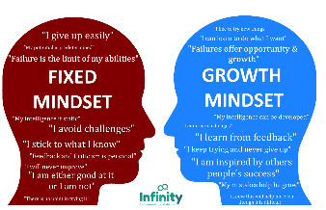
1. 游戏化思维解析
2. 世界500强企业的游戏化思维逻辑，将游戏化思维应用到团队管理中
3. 管理者引导新生到从固化思维到成长性思维管的三个关键点
1）允许员工犯错、打造学习型团队氛围
2）提供学习和成长晋升的机会，设定清晰的目标和反馈机制，让员工看到成长和进步
3）培养新生代员工心理Resilience（韧性）
课程结束：课程回顾、总结与答疑

